附件3

天府第七中学答辩、展示示意图
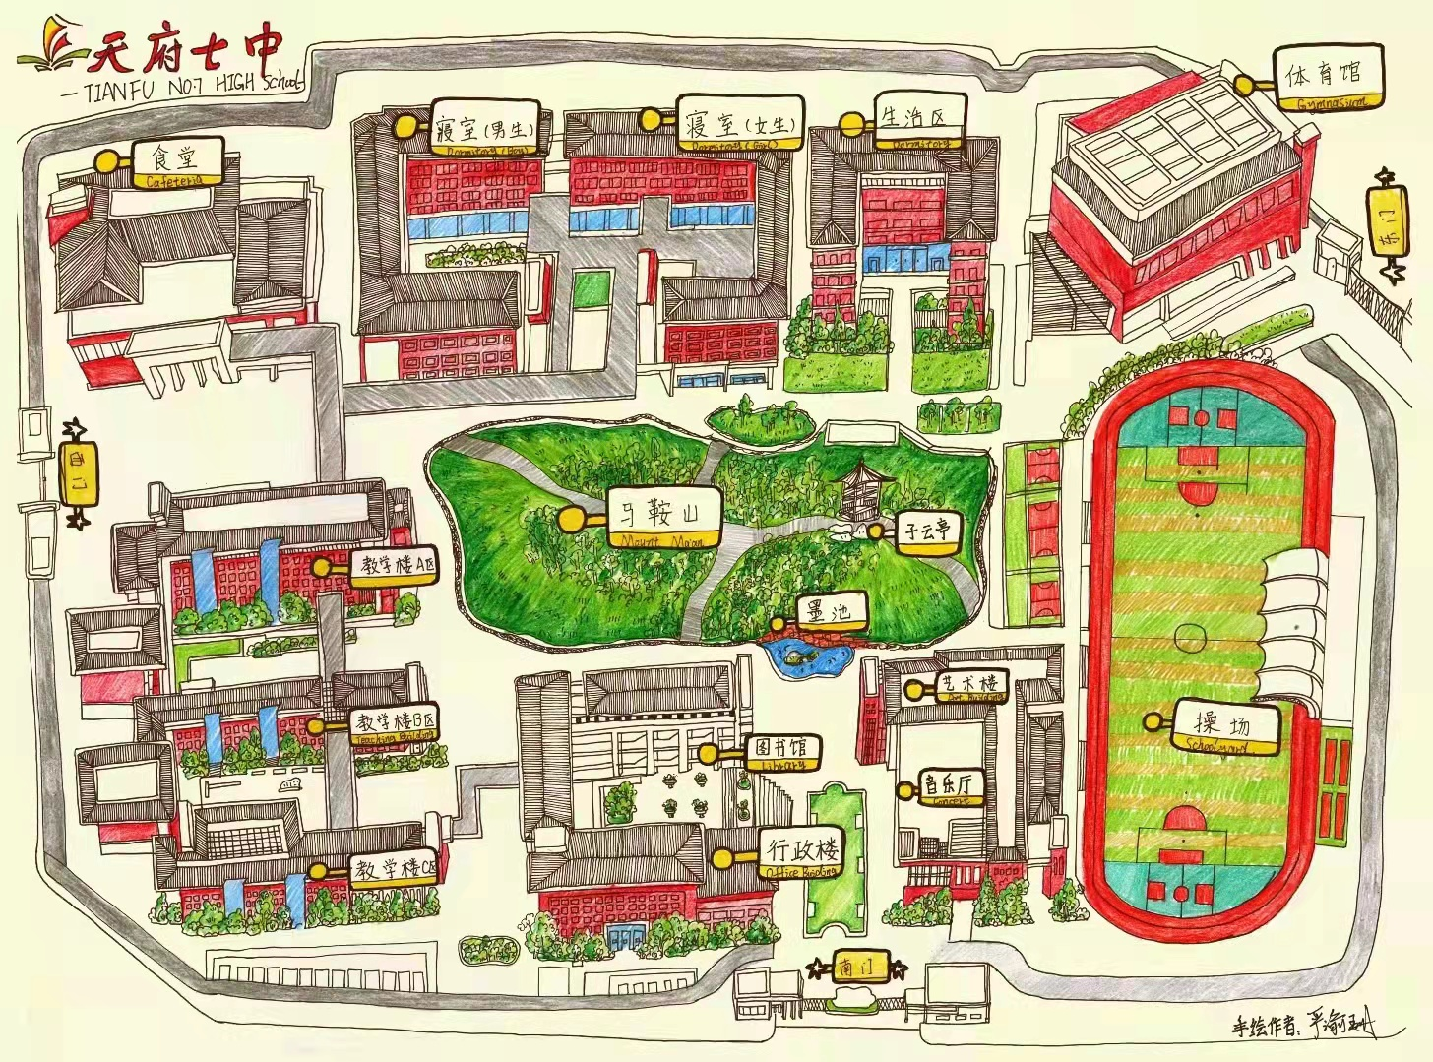
入口
就餐区
展示区
答辩区

成都市青少年科技活动中心办公室 2021年10月18日印发

